公告附表——采购计划表：
标段 | 名称 | 内容 | 采购申请号 | 行号 | 单位 | 数量 | 单价(预算.元) | 合计(预算.元) | 项目单位 | 采购方式 | 服务期\工期 | 资金来源 | 备注
标段9 知识产权代理服务 | 鄂尔多斯供电公司知识产权代理服务 | 发明专利 | \ | \ | 项 | 1 | 8500.00 | 8500.00 | 企业管理部 | 竞价采购 | 合同签订后一年 | 中介费 | 入围供应商1家
标段9 知识产权代理服务 | 鄂尔多斯供电公司知识产权代理服务 | 实用新型专利 | \ | \ | 项 | 1 | 4200.00 | 4200.00
小计 |  |  |  |  |  |  |  | 12700.00
标段10 清洁清洗 | 鄂尔多斯供电公司清洁清洗框架 | 详见明细 | \ | \ | 项 | 1 | 818.00 | 818.00 | 综合事务中心 | 竞价采购 | 2026-07-01-2027-06-30 | 中小修 | 入围供应商2家，每月轮换
小计 |  |  |  |  |  |  |  | 818.00
标段11 搬运服务 | 搬运服务 | 详见明细 | \ | \ | 项 | 1 | 3335.00 | 3335.00 | 综合事务中心 | 竞价采购 | 合同签订后一年 | 运输及装卸费 | 入围供应商1家
小计 |  |  |  |  |  |  |  | 3335.00

标段10 清洁清洗分项报价表
序号 | 项目名称 | 规格 | 单位 | 预算单价（元） | 备注
1 | 餐厅桌布 | 3m*6m | 块 | 40
2 | 餐厅桌布 | 1m*3m | 块 | 25
3 | 餐厅桌布 | 1m*1.5m | 块 | 12
4 | 转席布 | 3m*5m | 块 | 30
5 | 餐桌围裙 | 5m*8m | 块 | 50
6 | 餐桌围裙 | 3m*5m | 块 | 30
7 | 椅套 | / | 块 | 8
8 | 会议桌布 | 10m*6m | 块 | 420
9 | 会议桌布 | 2.2m*2.6m | 块 | 60
10 | 地毯 | / | 平米 | 25
11 | 窗帘 | 布帘 | 平米 | 10
12 | 窗帘 | 纱帘 | 平米 | 8
13 | 沙发清洗 | 单人位/布艺 | 套 | 100
合计 |  |  |  | 818

标段11 搬运服务分项报价表
序号 | 服务项目 | 单位 | 服务内容 | 单价（元） | 备注
一 | 基础运输服务
1 | 小型封闭货车（金杯/面包车） | 车/次 | __10__公里内，含2名搬运工负责装卸 | 300 | 超公里按 5元/公里加收
2 | 中型封闭货车（依维柯/全顺） | 车/次 | __10公里内，含2名搬运工负责装卸 | 400 | 超公里按 _6_元/公里加收
 | 4.2米厢式货车 | 车/次 | __10_公里内，含2名搬运工负责装卸 | 500 | 超公里按 7元/公里加收
 | 大型箱式货车 | 车/次 | ___10_公里内，含2名搬运工负责装卸 | 800 | 超公里按 _13元/公里加收
二 | 室内人工搬运服务 | 人/天 | 搬运货物、设备、资料 | 330
三 | 拆装服务
1 | 普通员工办公桌 | 张 | 拆卸/安装 | 30
2 | 1.5-2.0m老板桌 | 张 | 拆卸/安装 | 50
3 | 2.0-3.0m老板桌 | 张 | 拆卸/安装 | 80
4 | 2-4m会议桌 | 张 | 拆卸/安装 | 100
5 | 办公卡座 | 工位 | 拆卸/安装 | 60
6 | 单门文件柜 | 个 | 拆卸/安装 | 50
7 | 双门/三门文件柜 | 组 | 拆卸/安装 | 150
8 | 三人位沙发 | 组 | 拆卸/安装 | 50
9 | 普通板式床 | 张 | 拆卸/安装 | 60
四 | 档案资料包装服务
2 | 专用包装纸箱 | 个 | 50×40×40cm | 13
3 | 编织袋 | 个 | 标准尺寸 | 2
4 | 人工打包服务费 | 人/次 | 资料/物品整理、打包、封箱 | 330
五 | 附加服务费
1 | 无电梯楼层费 | 层 | 每层加收____ | 30 | 从2层开始计算

附件2：
《响应真实性承诺书》

内蒙古电力（集团）有限责任公司鄂尔多斯供电分公司物资供应处：
我公司参与贵公司组织采购的 （项目名称），我公司承诺所提交的材料、响应文件表述、响应文件内容是真实有效的。如有不实，则违反“诚实信用”原则，我公司承担由此引发的所有责任。

供 应 商： （盖单位章）
法定代表人或其委托代理人： （签字）
地址：
电话：
年 月 日

《供应商与采购人无利害关系承诺书》

致（采购人或采购代理机构）:
__________公司（以下简称“我公司”）作为项目名称： ;项目编号： 的供应商，为确保本次采购活动的公正性、公平性和透明度，我公司承诺如下：
一、我公司承诺，我公司非采购人职工所办企业，不存在任何可能影响采购公正性的利害关系。
二、我公司承诺，在得知与采购人存在可能影响采购公正性的利害关系时，将立即向采购人书面报告，并主动放弃投标资格或接受采购人的相关处理决定。
三、我公司理解并同意，如因我公司隐瞒或虚报与采购人之间的利害关系，导致采购过程受到干扰或损害采购人及其他供应商的合法权益，我公司将承担相应的法律责任和赔偿责任。

供应商名称：_________________________________（盖单位章）

法人或授权代表：______________________（签字）

日期：_______年_____月_____日

附件3：
法定代表人资格证明
（适用于无代理人的情况）

企业（供应商）名称：
单位性质：
地 址：
成立时间： 年 月 日
经营期限：
姓名： 性别：
年龄： 职务：
系 的法定代表人。
附：法定代表人居民身份证正反面扫描件
法定代表人身份证 | 法定代表人身份证

特此证明。
法定代表人： （签字/签章）
供应商： （加盖单位公章）
年 月 日
法定代表人授权委托书
（适用于有委托代理人的情况）
本人 （姓名）系 （供应商名称）的法定代表人（单位负责人），现委托 （姓名）为我方代理人。代理人根据授权，以我方名义签署、澄清、说明、补正、递交、撤回、修改 （项目名称） （项目编号）（XXX标段）响应文件、签订合同和处理有关事宜，其法律后果由我方承担。
委托期限： 。（可参考：自本委托书签署之日起至响应文件有效期满）
代理人无转委托权。
附：法定代表人（单位负责人）身份证正反面扫描件。

法定代表人（单位负责人）身份证

法定代表人（单位负责人）身份证

附：委托代理人身份证正反面扫描件。

委托代理人身份证

委托代理人身份证

供应商： （盖章）
法定代表人（单位负责人）： （签字或签章）
身份证号码：
委托代理人： （签字）
身份证号码：
联 系 方式：
年 月 日

附件4：
1：国家企业信用信息公示系统查询方式
1、登录“国家企业信用信息公示系统”网站地址：http：//www.gsxt.gov.cn/index.html，在查询窗口输入企业名称，点击查询。

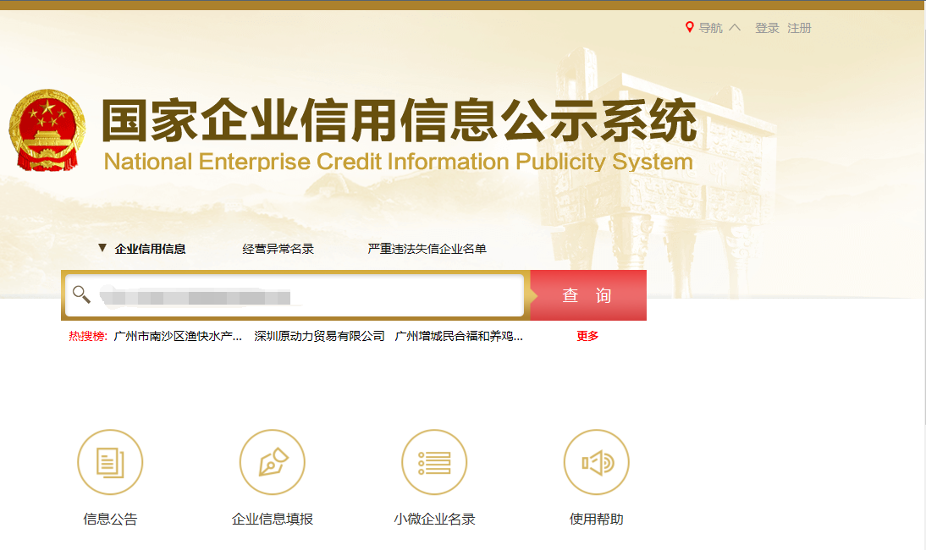
2、点击进入企业界面。
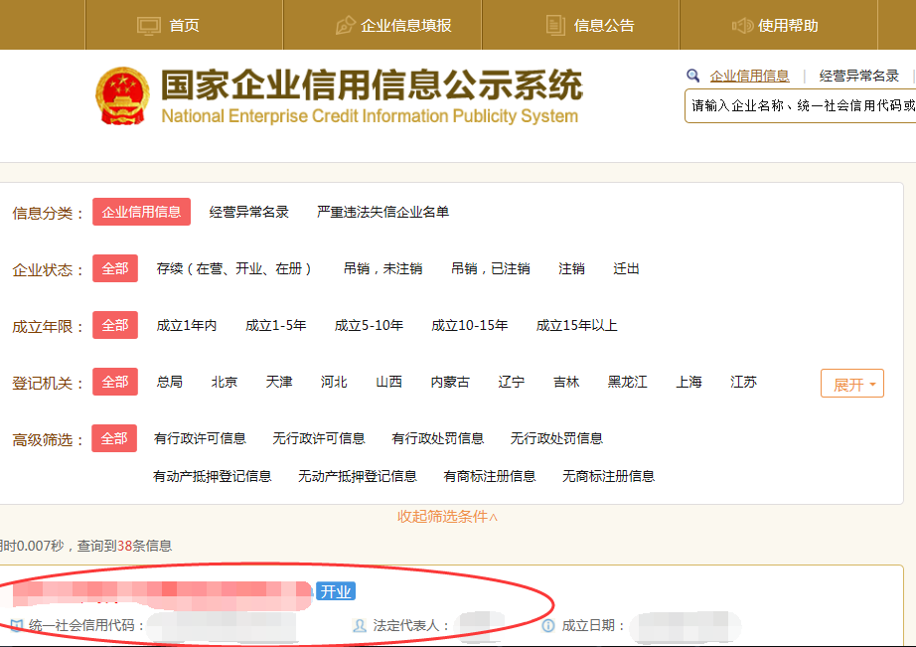

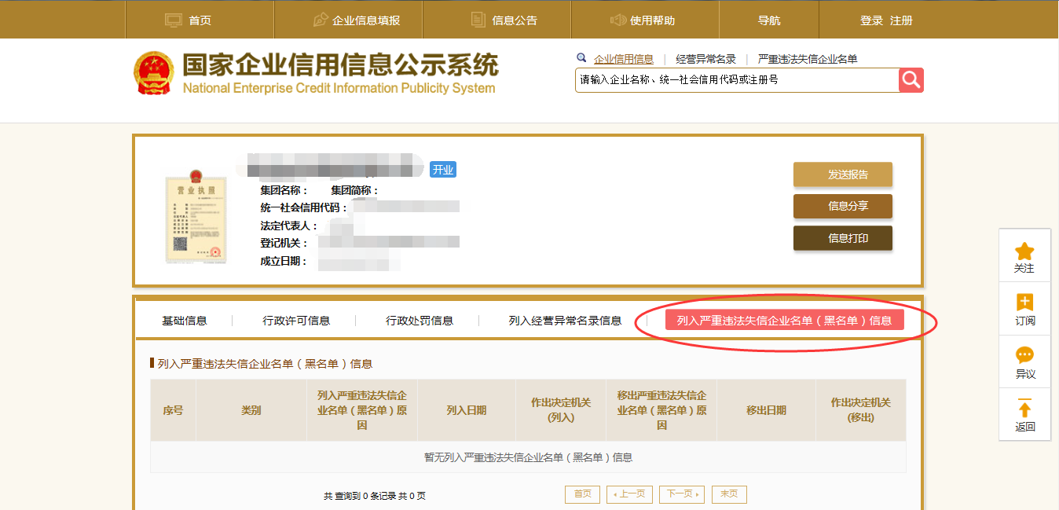
3、点击“列入严重违法失信企业名单（黑名单）信息”，查询后截图。

2：信用中国查询方式
第1步：打开系统首页，点击“信用公示”。
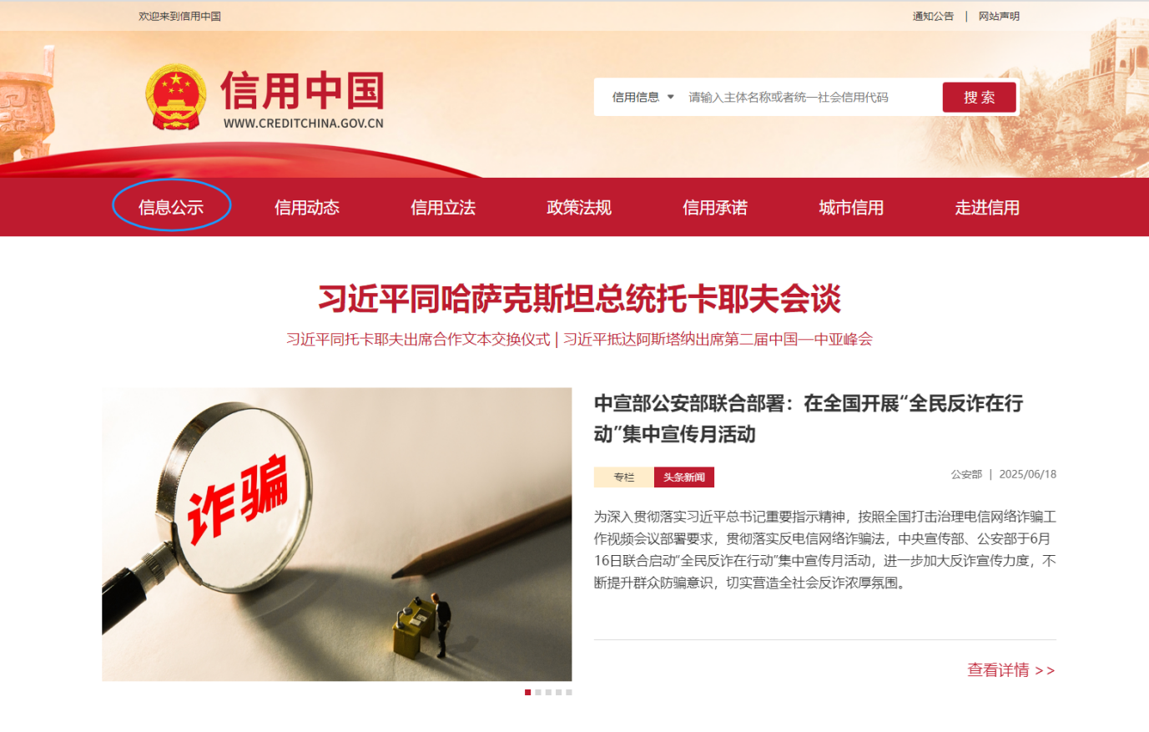

第2步：点击“失信被执行人查询”。
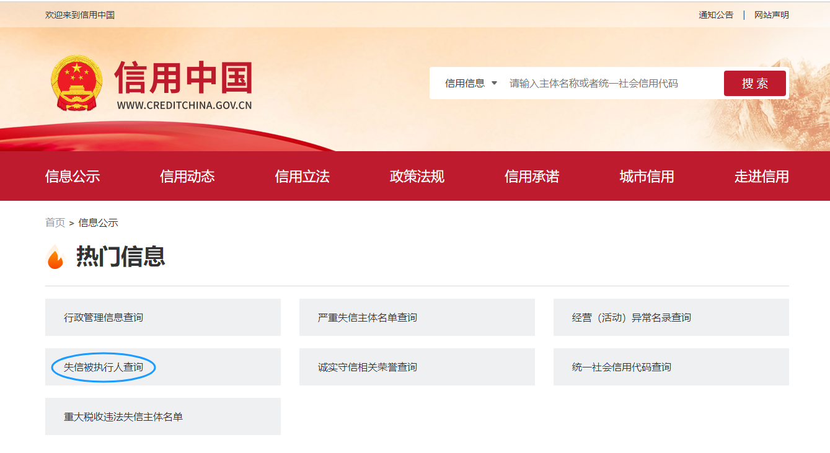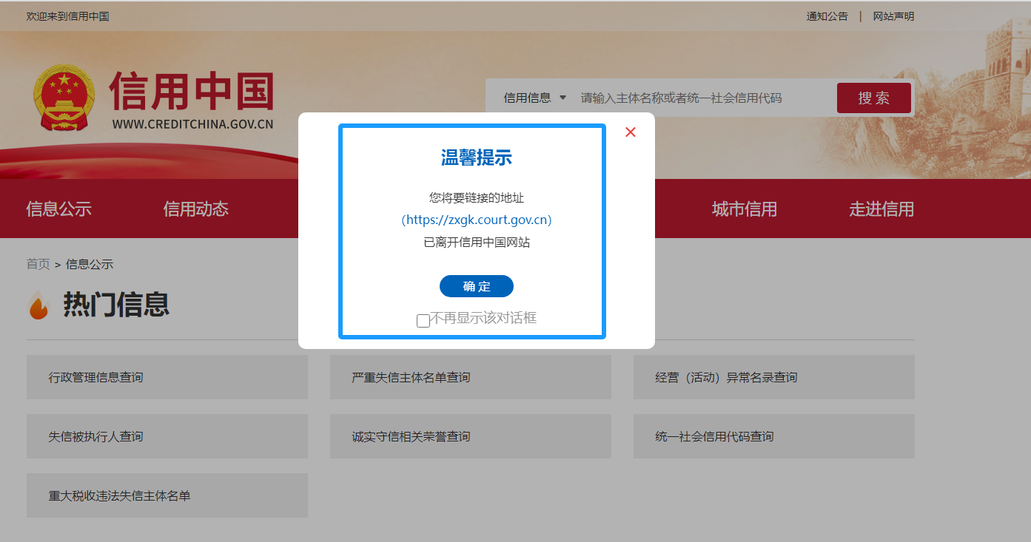

第3步：在查询窗口输入查询企业名称，将查询结果截图。
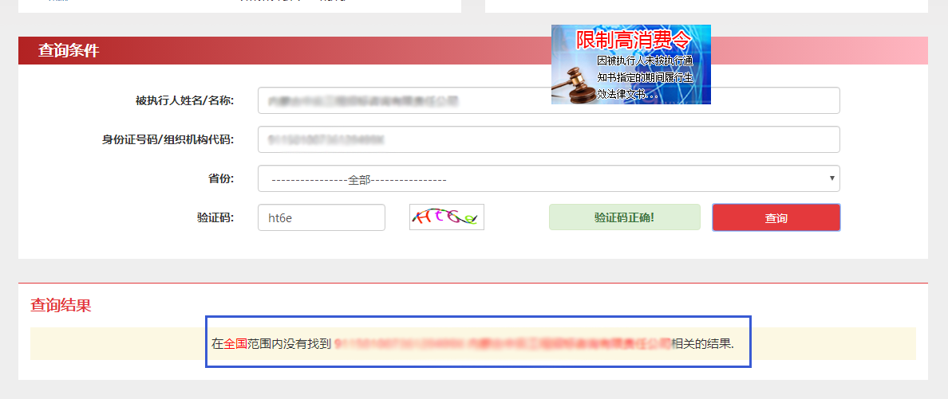
3：中国裁判文书网查询方式
1、供应商查询
（1）打开“中国裁判文书网”网站（http：//wenshu.court.gov.cn/），点击高级检索；
（2）在全文检索中输入“行贿罪”，并选择“全文”；
（3）在“当事人”处输入供应商全称；
（4）在裁判日期选择近三年，点击检索；
（5）截取成功截图如下（须截取到左上角的时间）。
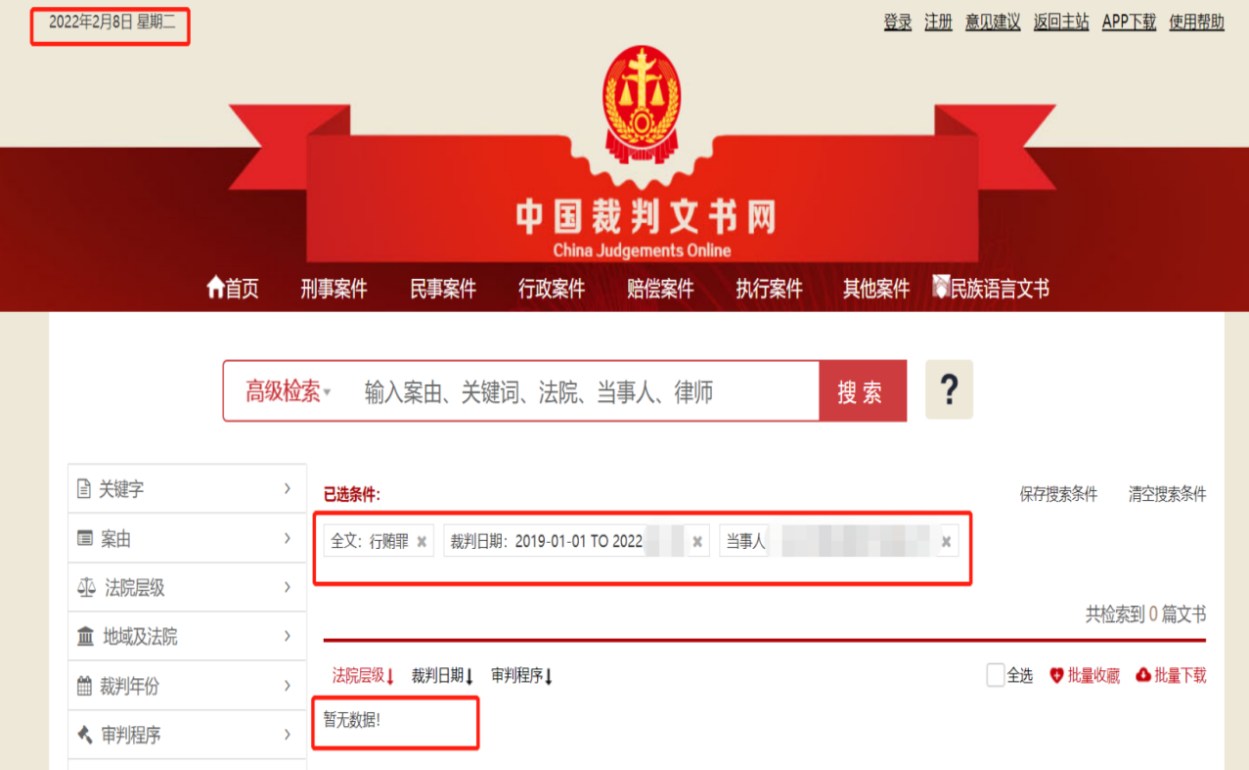
2、企业法定代表人查询
（1）打开“中国裁判文书网”网站（http：//wenshu.court.gov.cn/），点击高级检索；
（2）在全文检索中输入“行贿罪”，并选择“全文”，在“当事人”处输入企业法定代表人姓名；
（3）在裁判日期选择近三年，点击检索；
（4）然后点击保存搜索条件；再次点击高级检索，在全文检索中输入供应商全称，并选择“全文”，点击检索；
（5）截取成功截图如下（须截取到左上角的时间）。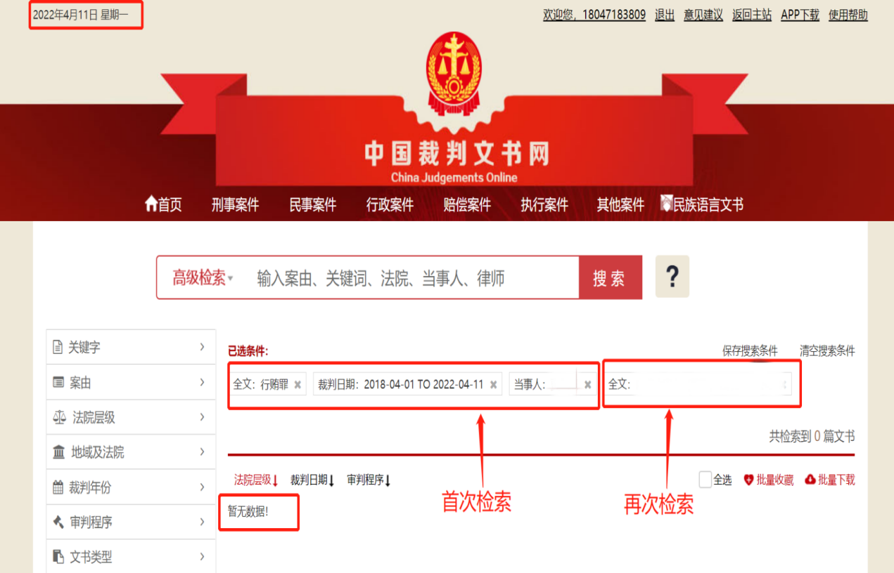

注：上述各类信誉查询截图样式仅供参考。

